労働者が対象
様式１
実績変更対象費に関する実施計画書

令和 年 月 日

監督職員 様

会社名

現場代理人氏名

令和○年○月○日契約の森林災害復旧造林事業の労働者確保に係る実績変更対象費に関する実施計画を提出します。

費 目 |  | 費 用 | 内 容 | 計上額(税抜き)
共 通  仮設費 | 営繕費 | 借上費  維持・補修費 | 現場事務所、試験室、労働者宿舎、倉庫、材料保管場所等の敷地借上げに要する地代、及び建物を建築する代わりに貸しビル、マンション、民家等を長期借上げする場合に要する費用 | 円
共 通  仮設費 | 営繕費 | 宿泊費 | 労働者が、旅館、ホテル等に宿泊する場合に要する費用（食事代は除く） | 円
共 通  仮設費 | 営繕費 | 労働者送迎費 | 労働者をマイクロバス等で日々当該現場に送迎輸送（水上輸送を含む）をするために要する費用（運転手賃金、車両損料、燃料費等含む） | 円
共 通  仮設費 | 小 計 |  |  | 0円
現 場  管理費 | 労務管理費 | 募集及び解散に要する費用 | 労働者の赴任手当、労働者の帰省旅費、労働者の帰省手当 | 円
現 場  管理費 | 労務管理費 | 賃金以外の食事、通勤等に要する費用 | 労働者の食事補助、交通費の支給 | 円
現 場  管理費 | 小 計 |  |  | 0円
合 計 |  |  |  | 0円

労働者が対象
様式２
労働力確保に係る実績報告書

令和 年 月 日

監督職員 様

会社名

現場代理人氏名

令和○年○月○日契約の森林災害復旧造林事業の労働者確保に係る実績報告書（○月分）を提出します。
設計変更時に別途消費税を計上しますので、すべて税抜き額をご報告ください

費 目 |  | 費 用 | 内 容 | 支払額(税抜き)
共 通  仮設費 | 営繕費 | 借上費  維持・補修費 | 現場事務所、試験室、労働者宿舎、倉庫、材料保管場所等の敷地借上げに要する地代、及び建物を建築する代わりに貸しビル、マンション、民家等を長期借上げする場合に要する費用 | 円  様式５
共 通  仮設費 | 営繕費 | 宿泊費 | 労働者が、旅館、ホテル等に宿泊した場合に要した費用（食事代は除く） | 円  様式６
共 通  仮設費 | 営繕費 | 労働者送迎費 | 労働者をマイクロバス等で日々当該現場に送迎輸送をするために要した費用(運転手賃金、車両損料、燃料費等含む) | 円  様式７～10
共 通  仮設費 | 小 計 |  |  | 0円
現 場  管理費 | 労務管理費 | 募集及び解散に要する費用 | 労働者の赴任手当、労働者の帰省旅費、労働者の帰省手当 | 様式11  円
現 場  管理費 | 労務管理費 | 賃金以外の食事、通勤等に要する費用 | 労働者の食事補助、交通費の支給、 | 円  様式12、13
現 場  管理費 | 小 計 |  |  | 0円
合 計 |  |  |  | 0円
*小計額から、共通仮設費・現場管理費の率分に含まれる額を控除した額を、共通仮設費・現場管理費の積み上げ分に計上します。また一般管理費の率分と入札率が掛ってきますので、設計変更はこの額にはなりません。控除額は請負額、工種によって異なりますので、監督員に問い合わせていただければ、回答いたします。

営繕費
様式５
借上費集計表
費 目 | 賃貸期間 |  | 借上費用等
賃貸料
賃貸アパート | ○月分 | 令和 年 月 日～令和 年 月 日 | 0
添付資料（例１）
駐車場 | ○月分 | 令和 年 月 日～令和 年 月 日 | 0
電気代 | ○月分 | 令和 年 月 日～令和 年 月 日
ガス代 | ○月分 | 令和 年 月 日～令和 年 月 日
水道代 | ○月分 | 令和 年 月 日～令和 年 月 日
添付資料（例２）
・一軒家の購入費、仮設宿舎の建設費は対象になりません。
・電化製品等の購入費、リース費は対象になりません。
・電気・ガス・水道代は対象になりません
・駐車場代は対象となります

 | 賃貸料合計 |  | 0
その他経費 | 敷金（退去時に返還された金額も考慮） |  | 0
 | 礼金 |  | 0
 | その他諸費用 |  | 0
 | その他経費合計 |  | 0
 | 借上費合計 |  | 0
※本様式の項目で記載が困難な場合は、様式を適宜修正してかまわない。 ※税抜

【借上費集計表 様式５の確認資料】
・賃貸料、敷金、礼金、期間などを確認できる資料を添付してください
・代表的な資料には賃貸借契約書があります。
・添付資料はすべて、コピーで構いません。

添付資料（例１）
賃貸借契約書
物件名 | （例１）〇〇アパート 〇号室/（例２）○○駐車場
住 所 | 〇〇県 ◇◇市 ▲▲町 ーーー
賃借料 | 〇〇〇〇〇円(１ヶ月)
敷 金 | 〇〇〇〇〇〇円
礼 金 | 〇〇〇〇〇円
駐車場(１台分) | 〇〇〇〇円(１ヶ月)
期 間 | 令和８年 月 日～  令和８年 月 日
賃貸人 | 〇〇〇 〇〇〇 印
賃借人 | 株式会社 〇〇○○ 印


添付資料（例２）

営繕費
様式６
宿泊費集計表
宿 泊 日 |  | 宿泊人数  - ） | 宿泊費（１泊当）  - ） | 宿泊費計  - ＝①＋②）
ホテル○○
令和 年 月 日 |  | ５ | 5,500 | 27,500
令和 年 月 日 |  | ５ | 5,500 | 27,500
令和 年 月 日 |  | ３ | 5,500 | 16,500
添付資料（例３）
◇◇旅館 |  |  | 本様式の項目での記載が困難な場合は、様式を適宜修正しても構いません。  (領収証の記載と合わせる場合など)
令和 年 月 日～ 月 日 | 期間延べ150人 | 150 | 7,000 | 1,050,000
添付資料（例４）
・上限額
一泊当たりの宿泊費は食事代を除いた額とし、国家公務員等の旅費支給規程(昭和25年大蔵省令第45号)別表第２の１に定める10級以下の職務にあるものの宿泊費基準額を上限とした実費による。

 |  | 163 | 宿泊費合計 | 1,121,500
※本様式の項目で記載が困難な場合は、様式を適宜修正してかまわない。 ※税抜
【宿泊費集計表 様式６の確認資料】
・領収書などの資料を添付してください。人数が記載されていない場合は、明細がわかるような資料を作成してください（様式自由）。
・作業日報など対象事業への従事が確認できる資料を併せて添付してください。
（別途集計表など、様式自由）

添付資料（例３）
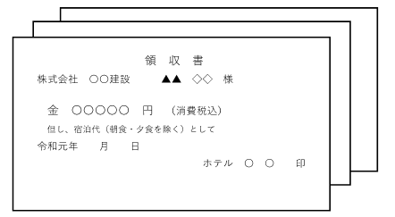

添付資料（例４）
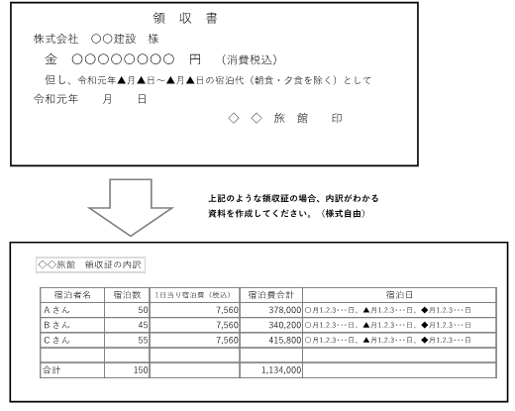

様式７
営繕費
労働者送迎費集計表
費 目 | 運転手 | 賃金支給対象日 |  | 賃 金
運転手賃金 | ●● □□ | 令和 年 月 日 |  | 0
 | ●● □□ | 令和 年 月 日 |  | 0
 | ●● □□ | 令和 年 月 日 |  | 0
 | ●● □□ | 令和 年 月 日 |  | 0
添付資料(例５)
運転手賃金合計
※本様式の項目で記載が困難な場合は、様式を適宜修正してかまわない。
【労働者送迎費集計表 様式７の確認資料】
※労働者送迎費とは
会社から現場、現場から会社に係る費用です。
宿舎～現場間は通勤費になるのでご注意ください。

添付資料(例５)
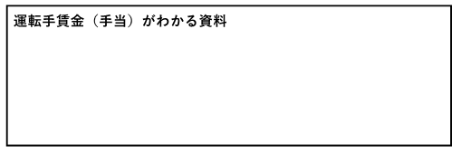

営繕費
様式８
労働者送迎費集計表
費 目 | 使用期間 | 金 額
車両損料（賃料） | 令和 年 月 日 ～ 令和 年 月 日 | 0
 | 添付資料（例６）
・損料の場合
車両の損料単価は、森林整備保全事業建設機械経費積算要領(平成11年４月１日付け11林野計第134号)により算出した額を参考として、協議により設定するものとし、下記算定式により損料額を決定する。
【算定式】車両損料＝走行時間（h）×損料単価（円/h）

車両損料（賃料）合計 |  | 0
※本様式の項目で記載が困難な場合は、様式を適宜修正してかまわない。
【労働者送迎費集計表 様式８の確認資料】
※労働者送迎費とは
会社から現場、現場から会社に係る費用です。
宿舎～現場間は通勤費になるのでご注意ください。

添付資料（例６）
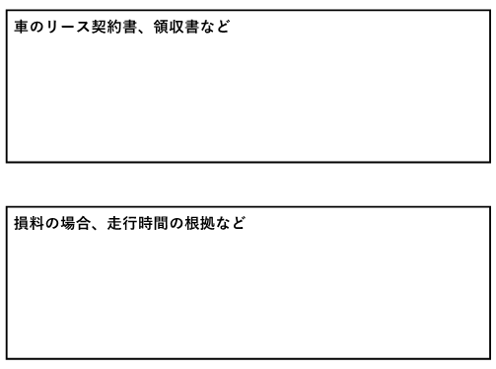

営繕費
様式９
費 目 | 給油日 | 給油量（L） | 単価（税抜） | 金 額
車両燃料 | 令和 年 月 日 |  |  | 0
 | 令和 年 月 日 |  |  | 0
 | 令和 年 月 日 |  |  | 0
添付資料（例７）
車両燃料小計 |  |  |  | 0
費 目 | 利用区間 | 利用日 | 単価（税抜） | 金 額
高速道路利用料 | ○○I.C.～大槌I.C. | 令和 年 月 日 |  | 0
 | 大槌I.C.～○○I.C. | 令和 年 月 日 |  | 0
高速道路利用料 | ○○I.C.～大槌I.C. | 令和 年 月 日 |  | 0
 | 大槌I.C.～○○I.C. | 令和 年 月 日 |  | 0
高速道路利用料 | ○○I.C.～大槌I.C. | 令和 年 月 日 |  | 0
 | 大槌I.C.～○○I.C. | 令和 年 月 日 |  | 0
高速道路利用料 | ○○I.C.～大槌I.C. | 令和 年 月 日 |  | 0
 | 大槌I.C.～○○I.C. | 令和 年 月 日 |  | 0
高速道路利用料 | ○○I.C.～大槌I.C. | 令和 年 月 日 |  | 0
 | 大槌I.C.～○○I.C. | 令和 年 月 日 |  | 0
 | 添付資料（例８）
高速道路利用料小計 |  |  |  | 0
合 計 |  |  |  | 0
労働者送迎費集計表（リースのライトバンを使用した場合）
※本様式の項目で記載が困難な場合は、様式を適宜修正してかまわない。
【労働者送迎費集計表 様式９の確認資料】
※労働者送迎費とは
会社から現場、現場から会社に係る費用です。
宿舎～現場間は通勤費になるのでご注意ください。

添付資料（例７）
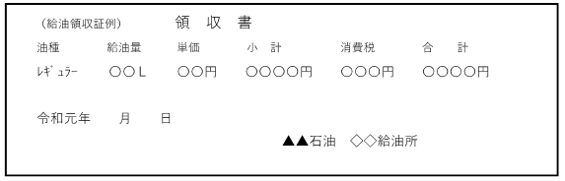

添付資料（例８）
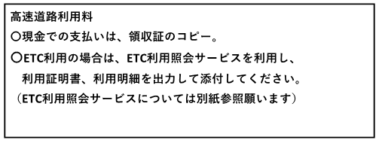

営繕費
様式10
労働者送迎費集計表（自社の自動車を使用した場合）
年月日 | 起点 | 終点 | 走行距離  （km） | 燃費  (Km/l) | 単価  （税抜） | 支給額
令和 年  月 日 | ○○会社（本社） | ▲▲地内（事業地）
 | ▲▲地内（事業地） | ○○会社（本社）
令和 年  月 日 | ○○会社（本社） | ▲▲地内（事業地）
 | ▲▲地内（事業地） | ○○会社（本社）
令和 年  月 日 | ○○会社（本社） | ▲▲地内（事業地）
 | ▲▲地内（事業地） | ○○会社（本社）
 | 添付資料（例９）
※高速道路の利用があった時の記載例
年月日 | 起点I.C. | 終点I.C. | 送迎  車台数 | 車種 | 単価  (税抜) | 支給額
令和 年  月 日 | ○○I.C. | 大槌I.C. |  |  |  | 0
 | 大槌I.C. | ○○I.C. |  |  |  | 0
令和 年  月 日 | ○○I.C. | 大槌I.C. |  |  |  | 0
 | 大槌I.C. | ○○I.C. |  |  |  | 0
令和 年  月 日 | ○○I.C. | 大槌I.C. |  |  |  | 0
 | 大槌I.C. | ○○I.C. |  |  |  | 0
令和 年  月 日 | ○○I.C. | 大槌I.C. |  |  |  | 0
 | 大槌I.C. | ○○I.C. |  |  |  | 0
 | 添付資料（例10）
合 計 |  |  |  |  |  | 0
※本様式の項目で記載が困難な場合は、様式を適宜修正してかまわない。
【労働者送迎費集計表 様式10の確認資料】
・添付書類としては指定していませんが、地図上に走行ルートを示し、地図ソフト又は車での実測の距離を記入した資料があれば分かりやすいです。（様式は自由です）
・その他給油時の燃料単価が分かる領収書のコピー、平均燃費を算出した根拠となる資料など。

添付資料（例９）
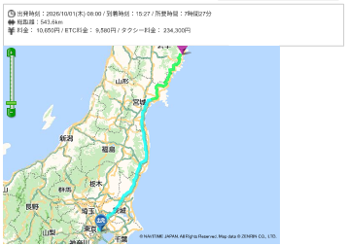

添付資料（例10）
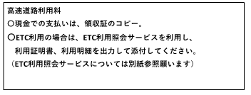

労務管理費
様式11
赴任手当、赴任・帰省旅費等集計表
費目 | 移動日 | 労務者名 | 起点 | 終点 | 支給額 | 備考
赴任手当 | 令和 年 月 日 | Ｅさん | 東京都○○ | 大槌町○○ | 0
赴任手当 | 令和 年 月 日 | Ｆさん | 東京都○○ | 大槌町○○ | 0
赴任手当 | 令和 年 月 日 | Ｇさん | 横浜市○○ | 大槌町○○ | 0
 | 添付資料（例11）
赴任旅費 | 令和 年 月 日 | Ｅさん | 東京都○○ | 大槌町○○ | 0
赴任旅費 | 令和 年 月 日 | Ｆさん | 東京都○○ | 大槌町○○ | 0
赴任旅費 | 令和 年 月 日 | Ｇさん | 横浜市○○ | 大槌町○○ | 0
帰省旅費 | 令和 年 月 日 | Ｅさん | 大槌町○○ | 東京都○○ | 0 | 往復
帰省旅費 | 令和 年 月 日 | Ｆさん | 大槌町○○ | 東京都○○ | 0 | 往復
帰省旅費 | 令和 年 月 日 | Ｇさん | 大槌町○○ | 横浜市○○ | 0 | 往復
帰省旅費 | 令和 年 月 日 | Ｅさん | 大槌町○○ | 東京都○○ | 0
帰省旅費 | 令和 年 月 日 | Ｆさん | 大槌町○○ | 東京都○○ | 0
帰省旅費 | 令和 年 月 日 | Ｇさん | 大槌町○○ | 横浜市○○ | 0
 | 添付資料（例12）
合 計 |  |  |  |  | 0
※本様式の項目で記載が困難な場合は、様式を適宜修正してかまわない。
【赴任手当、赴任・帰省旅費集計表 様式11の確認資料】
・本人が費用を受領したことがわかる資料のコピーを添付してください。下記のその事例ですが、様式の指定はありませんので、各社の独自のもので構いません。
・振込等のコピーでも構いません。

添付資料（例11）
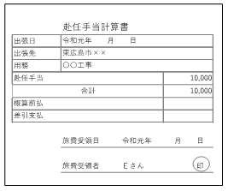

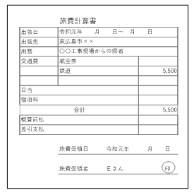
添付資料（例12）

労務管理費
様式12
食事補助費集計表
費 目 | 日 付 | 工 種 | 支給対象者 | 支 給 額
・食費補助の請求は、この事例ではなしとしていますが、実際にある場合は記入してください。
どのような作業の時に食費補助が必要だったかを「工種」に記入してください。
・朝昼晩の食費は対象になりません。要検討

※適用となるケース
・特記仕様書において、所定労働時間を超える作業であると明記されている事業
・協議において、所定労働時間外の作業を行うこととなった場合
合 計
※本様式の項目で記載が困難な場合は、様式を適宜修正してかまわない。
労務管理費
様式13―①
通勤費集計表（リースのライトバンを使用した場合）
費 目 | 運転手 | 賃金支給対象日 |  | 賃 金
運転手賃金 | ●● □□ | 令和 年 月 日 |  | 0
 | ●● □□ | 令和 年 月 日 |  | 0
 | ●● □□ | 令和 年 月 日 |  | 0
 | 添付資料（例13）
運転手賃金小計 |  |  |  | 0
費 目 | 使用期間 |  |  | 金 額
車両賃料 | 令和 年 月 日 ～ 令和 年 月 日 |  |  | 0
 | 添付資料（例14）
車両損料（賃料） |  |  |  | 0
費 目 | 給油日 | 給油量（L） | 単価  （税抜） | 金 額
車両燃料 | 令和 年 月 日
 | 令和 年 月 日
 | 令和 年 月 日
 | 令和 年 月 日
 | 添付資料（例15）
車両燃料小計 |  |  |  | 0
費 目 | 利用区間 | 利用日 | 単価  （税抜） | 金 額
高速道路利用料 | ○○I.C.～大槌I.C. | 令和 年 月 日 |  | 0
 | 大槌I.C.～○○I.C. | 令和 年 月 日 |  | 0
高速道路利用料 | ○○I.C.～大槌I.C. | 令和 年 月 日 |  | 0
 | 大槌I.C.～○○I.C. | 令和 年 月 日 |  | 0
 | 添付資料（例16）
高速道路利用料小計 |  |  |  | 0
合 計
※本様式の項目で記載が困難な場合は、様式を適宜修正してかまわない。
【通勤費集計表 様式13－①の確認資料】

※通勤費とは
宿舎から現場、現場から宿舎にかかる費用です。
会社～現場間は労働者送迎費になるのでご注意ください。

添付資料（例13）
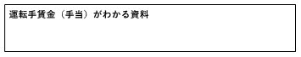

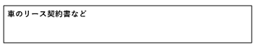
添付資料（例14）

添付資料（例15）
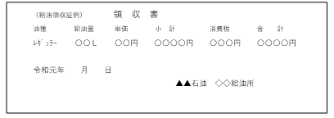

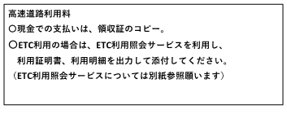
添付資料（例16）

様式13－②
労務管理費
通勤費集計表（自社のライトバン等を使用した場合）
年月日 | 支給対象者 | 起点 | 終点 | 走行距離（km） | 燃費  (Km/l) | 単価(税抜) | 支給額
令和 年  月 日 | Ｇさん | ○○市（宿舎） | ▲▲地内（事業地） |  |  |  | 0
 |  | ▲▲地内（事業地） | ○○市（宿舎） |  |  |  | 0
 | Ｈさん | ○○市（宿舎） | ▲▲地内（事業地） |  |  |  | 0
 |  | ▲▲地内（事業地） | ○○市（宿舎） |  |  |  | 0
令和 年  月 日 | Ｇさん | ○○市（宿舎） | ▲▲地内（事業地） |  |  |  | 0
 |  | ▲▲地内（事業地） | ○○市（宿舎） |  |  |  | 0
 | Ｈさん | ○○市（宿舎） | ▲▲地内（事業地） |  |  |  | 0
 |  | ▲▲地内（事業地） | ○○市（宿舎） |  |  |  | 0
 |  | 添付資料（例17）
※高速道路の利用があった時の記載例
年月日 | 支給対象者 | 起点I.C. | 終点I.C. | 車種 |  |  | 支給額
令和 年  月 日 | Ｋさん | ○○I.C. | 大槌I.C. |  |  |  | 0
 |  | 大槌I.C. | ○○I.C. |  |  |  | 0
 | Ｌさん | ○○I.C. | 大槌I.C. |  |  |  | 0
 |  | 大槌I.C. | ○○I.C. |  |  |  | 0
 | Ｍさん | ○○I.C. | 大槌I.C. |  |  |  | 0
 |  | 大槌I.C. | ○○I.C. |  |  |  | 0
 | 添付資料（例18）
合 計
※本様式の項目で記載が困難な場合は、様式を適宜修正してかまわない。
※通勤費とは
宿舎～現場、現場～宿舎にかかる費用です。
会社～現場間は労働者送迎費になるのでご注意ください。
【通勤費集計表 様式13－②の確認資料】
・添付書類として指定してはいませんが、地図上に走行ルートを示し、地図ソフト又は車での実測の距離を記入した資料があればわかりやすいです。（様式は自由です）
・その他、給油時の燃料単価がわかる領収書のコピー、平均燃費を算出した根拠となる資料など。

添付資料（例17）
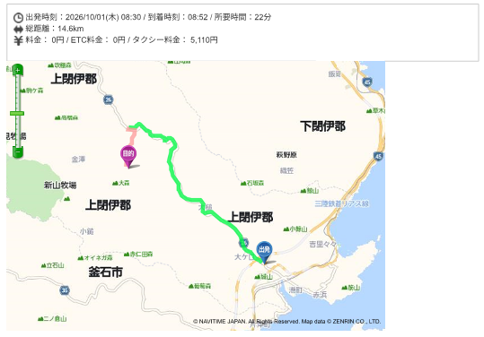

添付資料（例18）
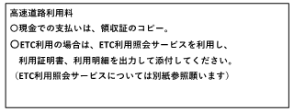

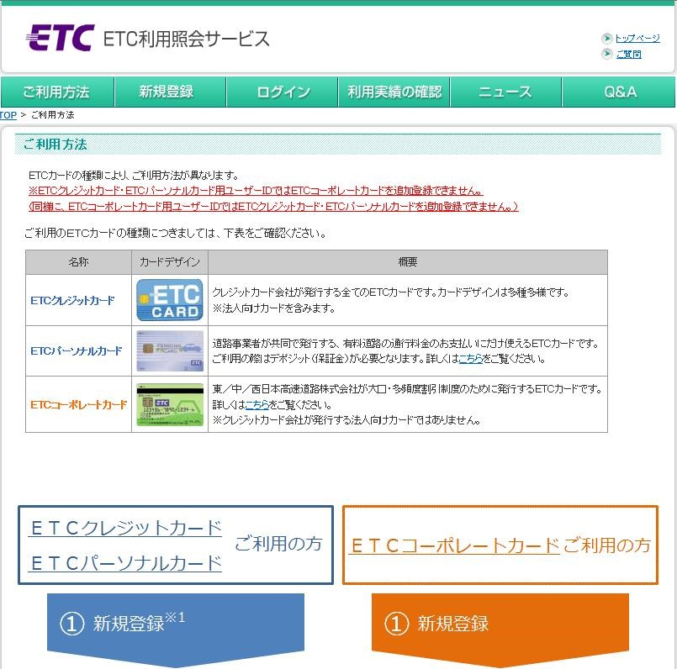
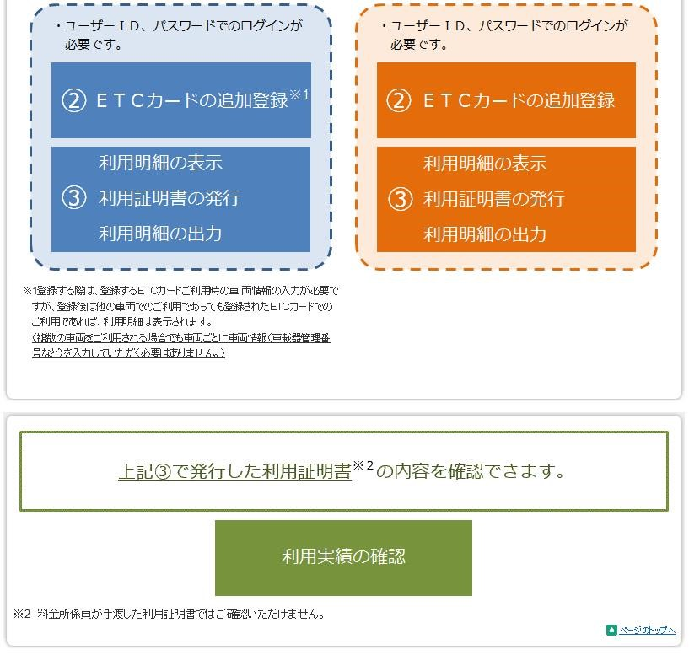
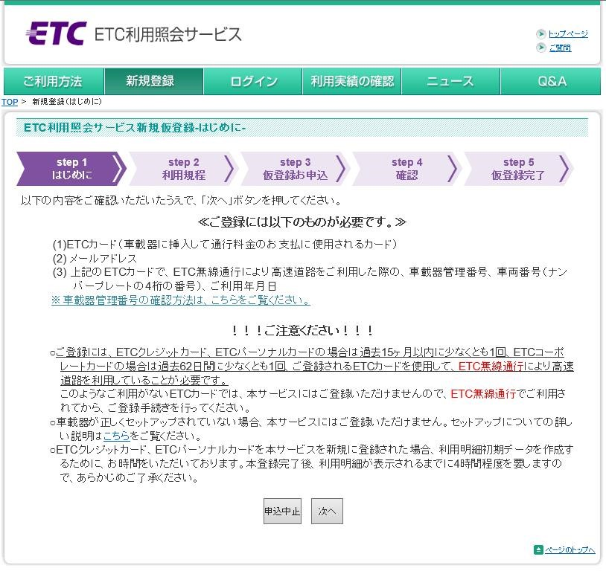
別 紙
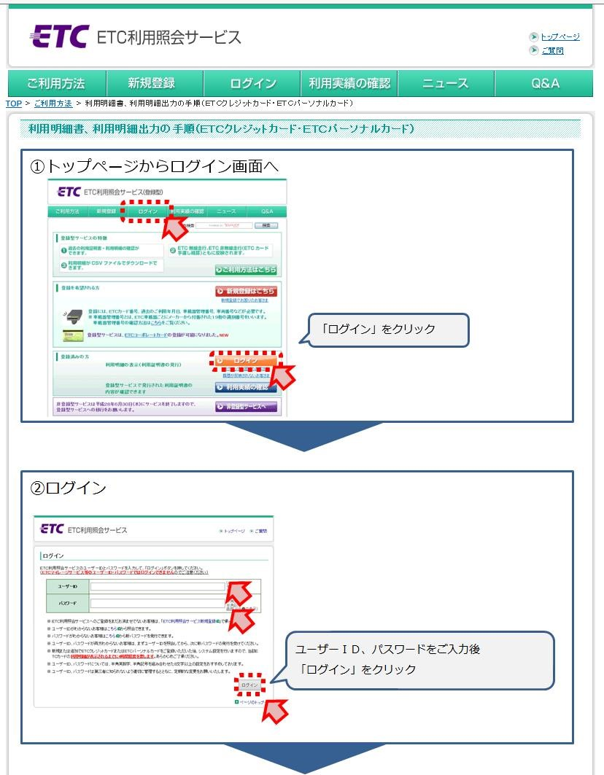
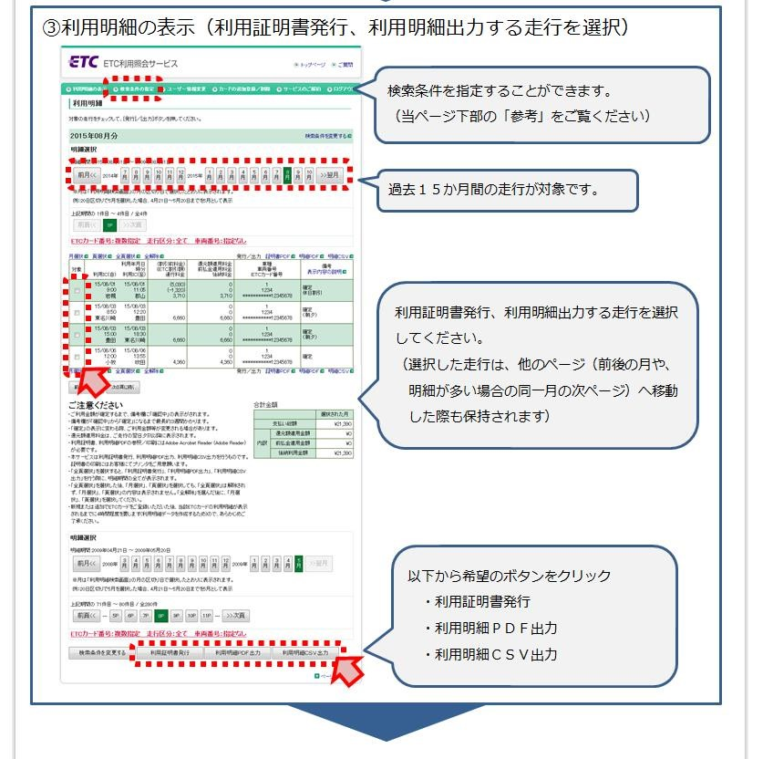
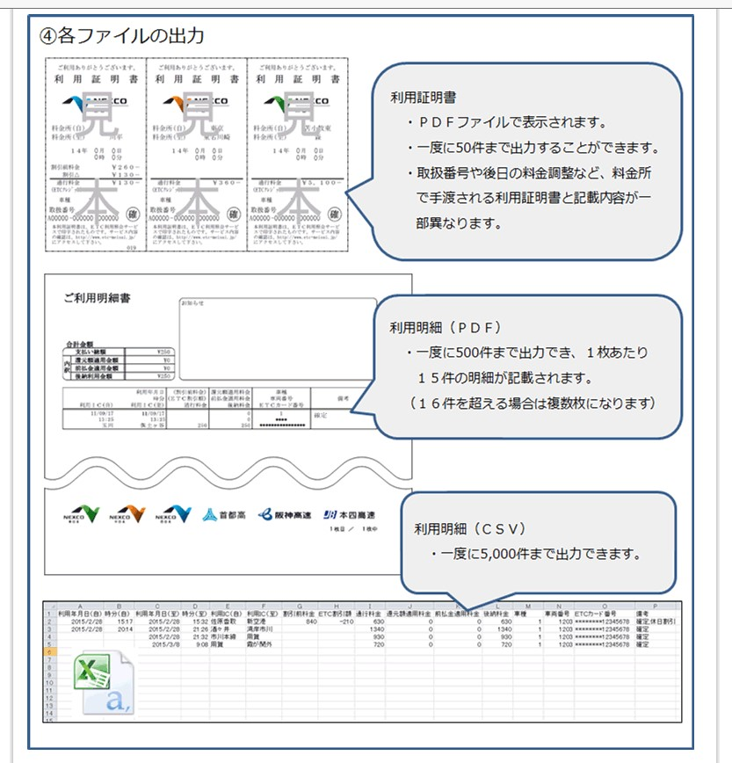
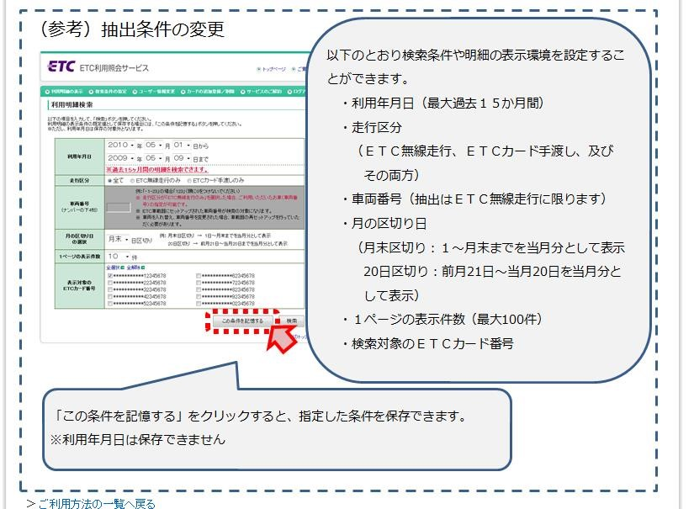
労務管理費
様式13－③
通勤費集計表（マイカー等を使用した場合）
費目 | 従事期間 | 労務者名 | 起点 | 終点 | 支給額 | 備考
通勤手当 | 令和 年 月 日 | Ｅさん | 釜石市○○ | 大槌町○○
通勤手当 | 令和 年 月 日 | Ｆさん | 釜石市○○ | 大槌町○○
通勤手当 | 令和 年 月 日 | Ｇさん | 大槌町○○ | 大槌町○○
 | 添付資料（例19）
合 計 |  |  |  |  | 0
※本様式の項目で記載が困難な場合は、様式を適宜修正してかまわない。
※通勤費とは
宿舎～現場、現場～宿舎にかかる費用です。
会社～現場間は労働者送迎費になるのでご注意ください。

【通勤費集計表 様式13－③の確認資料】

・本人が費用を受領したことがわかる資料のコピーを添付してください。
様式の指定はありませんので、各社の独自のもので構いません。
・振込等のコピーでも構いません。

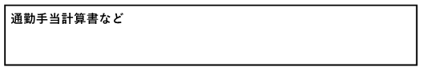
添付資料（例19）

